Joules lov

## Formål

Formålet med dette eksperiment er at eftervise *Joules lov*.

## Teori

Den elektriske energi $ΔE$, som en strøm med strømstyrken *I* omsætter til varme i en resistor med resistansen $R$ i tidsrummet $Δt$, kan teoretisk bestemmes ved Joules lov:

$$ΔE_{res} = R∙I^{2}∙Δt.$$

Afsættes energien i vand, og kender vi vandets masse $m$, vandets temperaturstigning $ΔT$ og vandets specifikke varmekapacitet $c$, kan vi beregne energien $ΔE$, som vandet modtager fra strømmen i resistoren, således:

ΔEvand = m∙c∙ΔT = m∙c∙(T2 – T1)

hvor er vandets starttemperatur og $T_{2}$ er vandets sluttemperatur.

## *I skal udlede Joules lov.*

## Apparatur

Termobæger med varmelegeme (resistor), strømkilde, amperemeter, termometer, vand, vægt, stopur.

## Opstilling

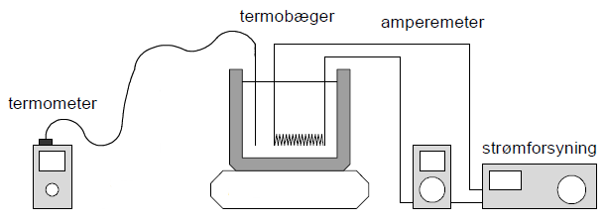

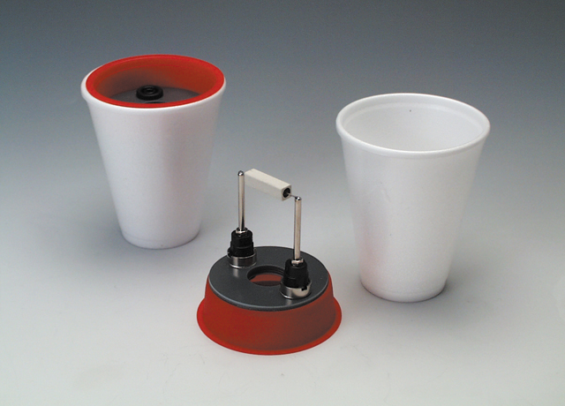

## Udførelse/måleresultater

I dette eksperiment undersøges Joules lov ved at lave to måleserier. Ved begge serier hældes 100 g koldt vand (m) i termobægeret. Starttemperaturen $T_{1}$ måles.

Det gælder om at være meget præcis med målingerne.

#### 1. måleserie med fast strømstyrke ($I = 2,00 A$):

Her undersøges sammenhængen mellem temperaturstigningen $ΔT$ og tidsrummet $Δt$. Vi lader strømmen løbe og aflæser samtidig temperaturen $T_{2}$ for hvert minut (60 s).

Masse af vand: $m =$ Starttemperaturen $T_{1} =$

|  |  |  |  |  |  |
| --- | --- | --- | --- | --- | --- |
| $$Δt/s$$ | 60 | 120 | 180 | 240 | 300 |
| $$T_{2}/°C$$ |  |  |  |  |  |
| $$ΔT/K$$ |  |  |  |  |  |
| $$ΔE_{vand}/J$$ |  |  |  |  |  |

#### 2. måleserie med fast tidsrum ($Δt = 120 s$):

Her startes hver gang med koldt vand af samme temperatur. 5 gange skal strømmen løbe i 120 s, og hver gang vil vi aflæse vandtemperaturen før ($T1$) og efter de 120 s ($T2$).

|  |  |  |  |  |  |
| --- | --- | --- | --- | --- | --- |
| $$I/A$$ | 1,50 | 2,00 | 2,50 | 3,00 | 3,50 |
| $$I^{2}/A^{2}$$ |  |  |  |  |  |
| $$m/g$$ |  |  |  |  |  |
| $$T_{1}/°C$$ |  |  |  |  |  |
| $$T_{2}/°C$$ |  |  |  |  |  |
| $$ΔT/K$$ |  |  |  |  |  |
| $$ΔE_{vand}/J$$ |  |  |  |  |  |

*Vigtigt*: Temperaturen skal have god tid til at falde til ro både før og efter hver af de 5 målinger.

Husk endvidere at røre rundt med termometret.

## Databehandling

1) Temperaturstigningen $ΔT$ og den afsatte energi i vandet $ΔE_{vand}$ beregnes. Vis et eksempel på udregningen.

2) Tegn en ($Δt, ΔE_{vand}$)-graf (graf 1) og en ($I^{2}, ΔE_{vand}$)-graf (graf 2) ud fra de to måleserier.

3) Hvad mon der gælder om den afsatte elektriske energi $ΔE_{res}$ i resistoren sammenlignet med den energi $ΔE_{vand}$, der går til opvarmning af vandet?

4) Foretag en grafanalyse af graf 1 og bestem resistansen ud fra grafens ligning.

5) Foretag en grafanalyse af graf 2 og bestem resistansen ud fra grafens ligning.

6) Beregn middelværdien af de to resistanser og sammenlign med en evt. tabelværdi.

7) Hvad kan man ud af måleresultaterne slutte om den afsatte energi i resistoren $ΔE_{res}$ som funktion af strømstyrken $I$ og af den forløbne tid $Δt$?

## Fejlkilder

## Konklusion